ue静态建模：
1..刚进入轻社交web应用时的界面，主要有登录和注册按钮方便你来登录和注册，在下面有按照发表时间顺序进行排列的文字和图片，你可以点进去查看，但是如果没有登录则无法进行发表和回复。用户1~用户6是最近发表状态的用户。可以点开进行评论。
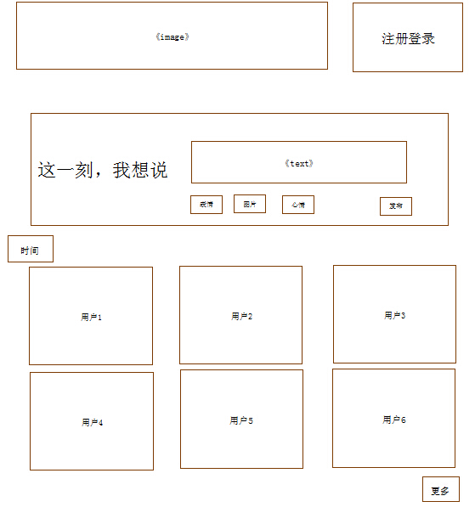

2..点击注册按钮可以进行注册，注册界面如下所示，可以填入昵称，邮箱和密码后进行注册，右边写入轻社交应用的简介。
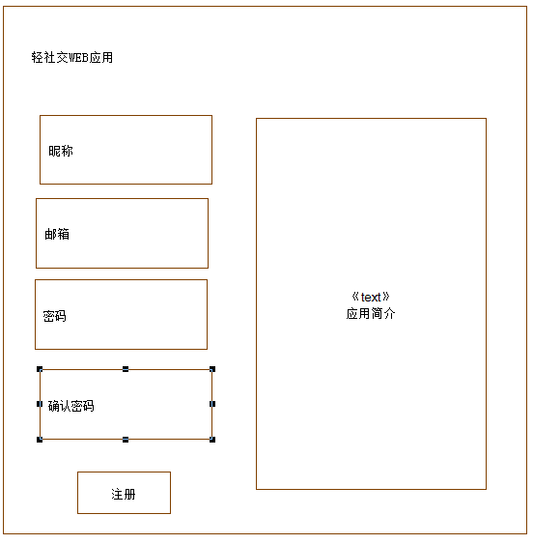

- 注册完成后用户就可以进行登录操作了，登录界面如下所示，输入邮箱或者密码后进行登录，欢迎登录界面可以自行设计。
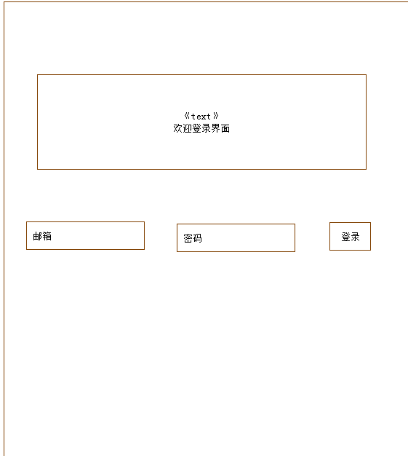

- 登录成功后进入主界面，你可以发表心情文字或者图片，或者点开别人发表的文字图片进行欣赏或者回复。登录后的界面如下所示，和1中的不同，登录后你可以进行相关的文字或图片发表，点开其他用户发表的文字图片你可以进行回复，还增加了账号管理，你可以进行退出操作返回到如3中所示的登录界面进行登录操作。
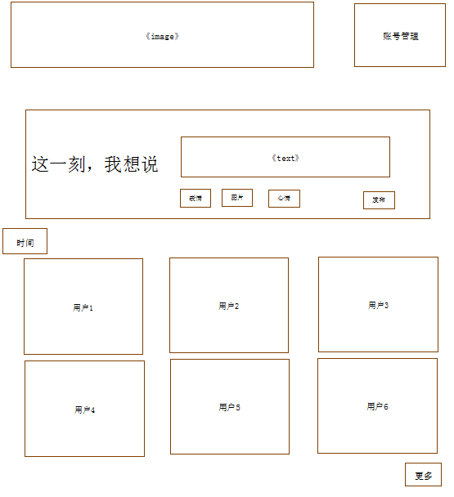

- 点击用户用户发表的状态，可以进入评论界面进行评论，如下图所示。显示了XX在XX时间更新了一条状态，你可以发布评论与他进行互动，评论功能增加了表情功能。
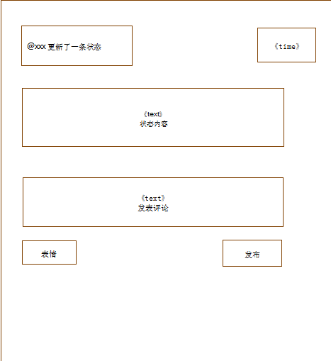

- 自己发过状态后也可以进行查看，可以对评论的人进行回复，也可以删除自己所发的状态，回复可以增加表情功能。
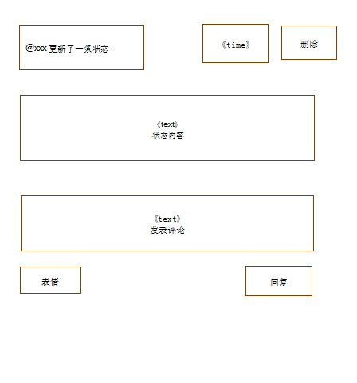

动态建模：
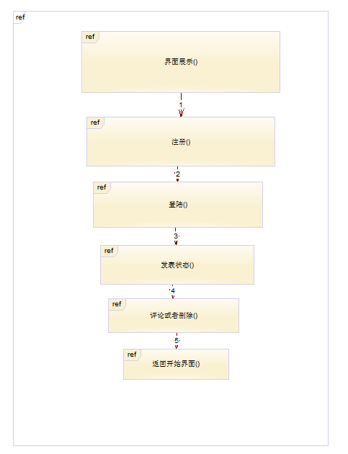
本图展示了轻社交web应用的动态展示建模，交代了基本的操作流程以及用户界面的交互特性，单击发布，回复，删除，注册，登录，退出就可以实现不同界面的相互界面，简单的展示了WEB页面的行为。
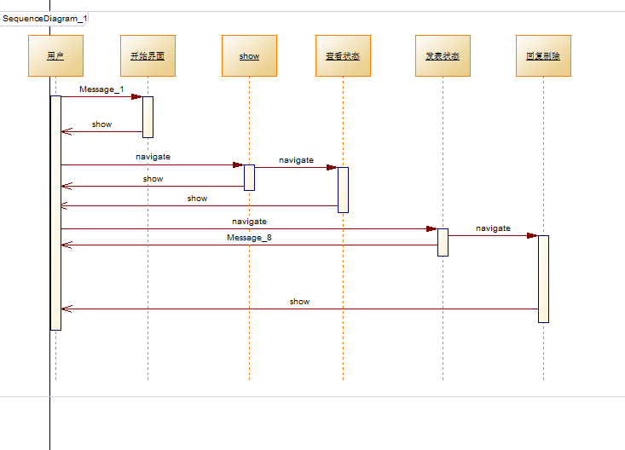
上图是该轻社交应用的序列图。

